A Winter Corp. hálózati dokumentációja

Tartalomjegyzék

1. Bevezető 4

1.1. A cégről röviden 4

1.2. A projekt leírása 4

1.3. Munkafelosztás 4

2. A hálózat felépítése 4

[1. kép: Teljes Hálózat 5](https://d.docs.live.net/220e1f4035fae4b4/Desktop/vörös/Winter_Corp%20Dokumentáció0328.docx#_Toc131026700)

2.1 Központ hálózati felépítése: 6

[2. kép: Központ alhálózat 6](https://d.docs.live.net/220e1f4035fae4b4/Desktop/vörös/Winter_Corp%20Dokumentáció0328.docx#_Toc131026702)

[1. táblázat: Központ VLANok 7](https://d.docs.live.net/220e1f4035fae4b4/Desktop/vörös/Winter_Corp%20Dokumentáció0328.docx#_Toc131026703)

[2. táblázat: Központ DHCP poolok 7](https://d.docs.live.net/220e1f4035fae4b4/Desktop/vörös/Winter_Corp%20Dokumentáció0328.docx#_Toc131026704)

2.2 Képzés alhálózat hálózati felépítése: 8

[3. kép: Központ alhálózat 8](https://d.docs.live.net/220e1f4035fae4b4/Desktop/vörös/Winter_Corp%20Dokumentáció0328.docx#_Toc131026706)

[3. táblázat: Képzés VLANok 8](https://d.docs.live.net/220e1f4035fae4b4/Desktop/vörös/Winter_Corp%20Dokumentáció0328.docx#_Toc131026707)

[4. táblázat: Képzés DHCP pool 9](https://d.docs.live.net/220e1f4035fae4b4/Desktop/vörös/Winter_Corp%20Dokumentáció0328.docx#_Toc131026708)

2.3 Gyár hálózati felépítése: 10

[4. kép: Gyár alhálózat 10](https://d.docs.live.net/220e1f4035fae4b4/Desktop/vörös/Winter_Corp%20Dokumentáció0328.docx#_Toc131026710)

[5. táblázat: Gyár VLANok 10](https://d.docs.live.net/220e1f4035fae4b4/Desktop/vörös/Winter_Corp%20Dokumentáció0328.docx#_Toc131026711)

[6. táblázat: Gyár DHCP pool 11](https://d.docs.live.net/220e1f4035fae4b4/Desktop/vörös/Winter_Corp%20Dokumentáció0328.docx#_Toc131026712)

2.4 Bolt hálózati felépítése: 12

[5. kép: Bolt alhálózat 12](https://d.docs.live.net/220e1f4035fae4b4/Desktop/vörös/Winter_Corp%20Dokumentáció0328.docx#_Toc131026714)

[6. táblázat:Bolt VLANok 12](https://d.docs.live.net/220e1f4035fae4b4/Desktop/vörös/Winter_Corp%20Dokumentáció0328.docx#_Toc131026715)

[7. táblázat:Bolt DHCP pool 13](https://d.docs.live.net/220e1f4035fae4b4/Desktop/vörös/Winter_Corp%20Dokumentáció0328.docx#_Toc131026716)

3. Vlan-ok, IP-címek: 14

3.1. IP-cím táblázatok: 14

[8. táblázat: Központ_RTR IP címek 14](https://d.docs.live.net/220e1f4035fae4b4/Desktop/vörös/Winter_Corp%20Dokumentáció0328.docx#_Toc131026719)

[9. táblázat: Képzés_RTR IP címek 14](https://d.docs.live.net/220e1f4035fae4b4/Desktop/vörös/Winter_Corp%20Dokumentáció0328.docx#_Toc131026720)

[10. táblázat: Gyár_RTR IP címek 15](https://d.docs.live.net/220e1f4035fae4b4/Desktop/vörös/Winter_Corp%20Dokumentáció0328.docx#_Toc131026721)

[11. táblázat:Bolt_RTR IP címek 15](https://d.docs.live.net/220e1f4035fae4b4/Desktop/vörös/Winter_Corp%20Dokumentáció0328.docx#_Toc131026722)

[12. táblázat: Központ végezköz IP címek 16](https://d.docs.live.net/220e1f4035fae4b4/Desktop/vörös/Winter_Corp%20Dokumentáció0328.docx#_Toc131026723)

[13. táblázat: Képzés végezköz IP címek 17](https://d.docs.live.net/220e1f4035fae4b4/Desktop/vörös/Winter_Corp%20Dokumentáció0328.docx#_Toc131026724)

[14. táblázat: Gyár végezköz IP címek 17](https://d.docs.live.net/220e1f4035fae4b4/Desktop/vörös/Winter_Corp%20Dokumentáció0328.docx#_Toc131026725)

[15. táblázat: Bolt végezköz IP címek 17](https://d.docs.live.net/220e1f4035fae4b4/Desktop/vörös/Winter_Corp%20Dokumentáció0328.docx#_Toc131026726)

4. Biztonság 18

4.1 Jelszavak: 18

[16. táblázat: Jelszavak 18](https://d.docs.live.net/220e1f4035fae4b4/Desktop/vörös/Winter_Corp%20Dokumentáció0328.docx#_Toc131026729)

4.2 Beállítások: 18

[6. kép: MOTD figyelmeztetés 18](https://d.docs.live.net/220e1f4035fae4b4/Desktop/vörös/Winter_Corp%20Dokumentáció0328.docx#_Toc131026731)

5. Árkalkuláció 19

6.Tesztelés 20

7. kép: Bolt_raktáros-KVezető ping 20

8. kép: Szállításvezető-WinterJanos2 ping 21

9. kép: UVezető - Szállításvezető ping 22

10. kép: Központ_SW vlan brief 23

11. kép: Gyár_SW vlan brief 23

12. kép: Tisztképző_SW vlan brief 24

13.Kép: Gyár_RTR IP route táblázata 25

14.Kép: Képzés_RTR IP route táblázata 26

# Bevezető

## A cégről röviden

A Winter Corporation-t 2001-ben alapította Winter János. A cég katonák kiképzésével, uránfinomítással, fegyver- és lőszergyártással, valamint gumikacsák árusításával foglalkozik. Ezekkel a szakterületekkel 4 különböző helyen foglalkoznak dolgozóink.

## 1.2. A projekt leírása

2023.03.13-án cégünk megnyerte a közbeszerzést, mellyel egy szükséges, modernebb hálózat kiépítésére kaptunk 100 000 000 Forintot.

## 1.3. Munkafelosztás

* Fülöp Krisztián Szilárd: Forgalomirányítás, IP címzés, biztonság, szerverek, központ VLAN beállítása, dokumentáció formázás
* Csete Ádám: Táblázatok, jelszavak, 3 telephely beállítása, dokumentáció formázás
* Halász Áron: Dokumentáció, árkalkuláció

# A hálózat felépítése

Az *1. képen* látható a hálózat teljes logikai topológiája. A hálózat két helyen csatlakozik internethez (Központ_RTR, Gyár_RTR), de a Központ_RTR-t részesíti előnyben.

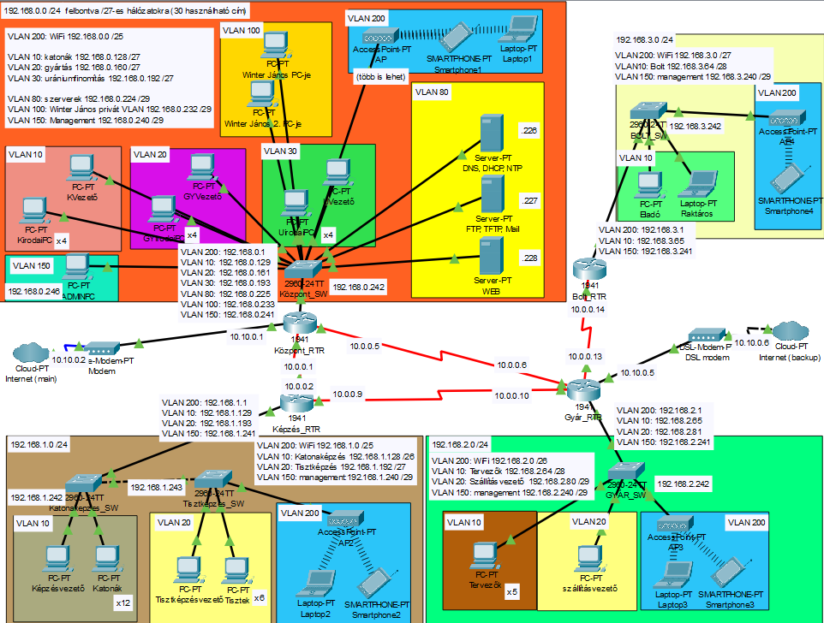

### 1. kép: Teljes Hálózat

## 2.1 Központ hálózati felépítése:

A központ épületében 1 switch található, melyhez 7 VLAN tartozik. A 10-es VLAN-ban a tiszt- és katonaképzéssel, a 20-as VLAN-ban a fegyvergyártással, a 30-as VLAN-ban pedig az uránfinomítással foglalkoznak dolgozóink. A szerverek a 80-as VLAN-ban találhatóak. A 100-as VLAN-ban Winter János dolgozik. A 150-es VLAN Management VLAN, a 200-as VLAN-ban a WiFi AccessPoint található.

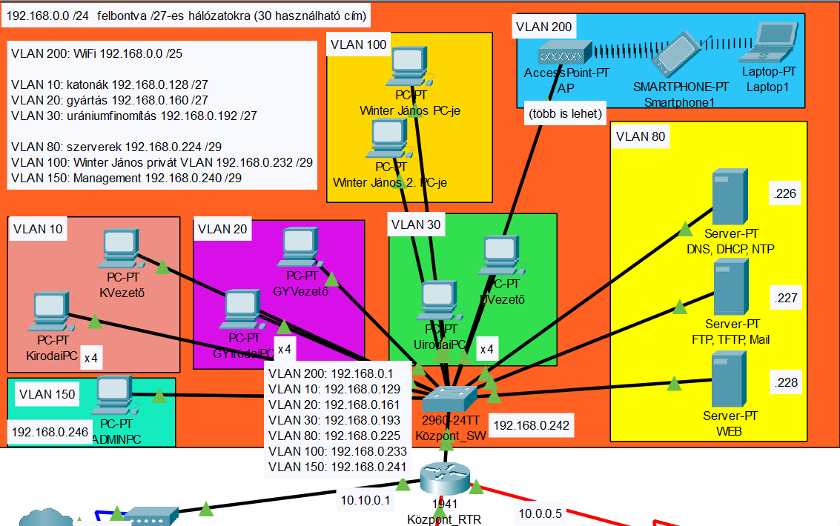

### 2. kép: Központ alhálózat

|  |  |  |  |
| --- | --- | --- | --- |
| Vlan-Központ | | | |
| Vlan név | Vlan száma | IPv4 | Maszk |
| katonak | 10 | 192.168.0.128 | /27 |
| gyartas | 20 | 192.168.0.160 | /27 |
| uranium | 30 | 192.168.0.192 | /27 |
| server | 80 | 192.168.0.224 | /29 |
| WinterJanosPrivate | 100 | 192.168.0.232 | /29 |
| management | 150 | 192.168.0.240 | /29 |
| wifi | 200 | 192.168.0.0 | /25 |

### 1. táblázat: Központ VLANok

|  |  |  |  |  |  |
| --- | --- | --- | --- | --- | --- |
| Központ DHCP POOL | | | | | |
| Név | Átjáró | DNS | IPv4_Start | Max felhasználók száma | Maszk |
| központ VLAN 10 | 192.168.0.129 | 192.168.0.226 | 192.168.0.130 | 30 | /27 |
| központ VLAN 20 | 192.168.0.161 | 192.168.0.162 | 30 |
| központ VLAN 30 | 192.168.0.193 | 192.168.0.194 | 30 |
| központ VLAN 100 | 192.168.0.233 | 192.168.0.232 | 8 | /29 |
| központ VLAN 200 | 192.168.0.1 | 192.168.0.2 | 126 | /25 |

### 2. táblázat: Központ DHCP poolok

## 2.2 Képzés alhálózat hálózati felépítése:

A katonaképző irodában található 1 switch, ehhez tartozik a 10-es VLAN. A tisztképző irodában szintén található egy switch, ehhez tartozik a 20-as VLAN. A 150-es VLAN Management VLAN. A 200-as VLAN-ban található a WiFi AccessPoint.

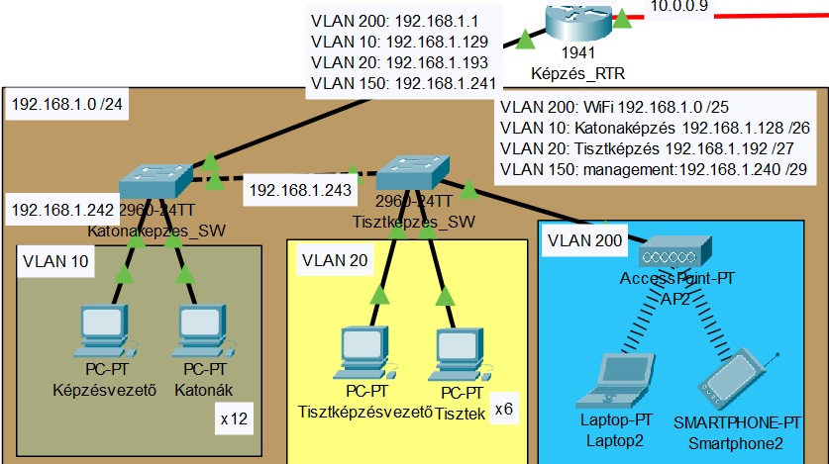

### 3. kép: Központ alhálózat

|  |  |  |  |
| --- | --- | --- | --- |
| Vlan-Képzés | | | |
| Vlan név | Vlan száma | IPv4 | Maszk |
| katonakepzes | 10 | 192.168.1.128 | /26 |
| tisztkepzes | 20 | 192.168.1.192 | /27 |
| management | 150 | 192.168.1.240 | /29 |
| wifi | 200 | 192.168.1.0 | /25 |

### 3. táblázat: Képzés VLANok

|  |  |  |  |  |  |
| --- | --- | --- | --- | --- | --- |
| Képzés DHCP POOL | | | | | |
| Név | Átjáró | DNS | IPv4_Start | Max felhasználók száma | Maszk |
| képzés VLAN 10 | 192.168.1.129 | 192.168.0.226 | 192.168.1.130 | 62 | /26 |
| képzés VLAN 20 | 192.168.1.193 | 192.168.1.194 | 30 | /27 |
| képzés VLAN 200 | 192.168.1.1 | 192.168.1.2 | 126 | /25 |

### 4. táblázat: Képzés DHCP pool

## 2.3 Gyár hálózati felépítése:

A gyárban egy switch található, ehhez tartozik 4 VLAN. A 10-es VLAN a tervezőké, a 20-as VLAN a szállításvezetőké, a 200-as VLAN-ban pedig a WiFi AccessPoint található. A 150-es VLAN management VLAN.

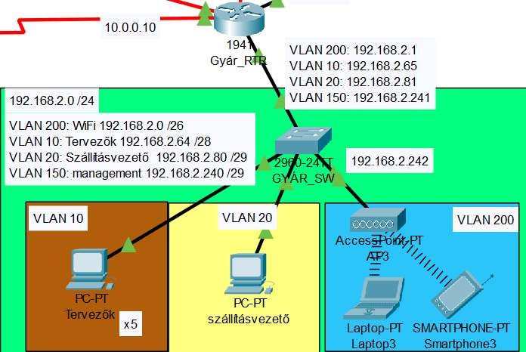

### 4. kép: Gyár alhálózat

|  |  |  |  |
| --- | --- | --- | --- |
| Vlan-Gyár | | | |
| Vlan név | Vlan száma | IPv4 | Maszk |
| Tervezok | 10 | 192.168.2.64 | /28 |
| Szallitasvezeto | 20 | 192.168.2.80 | /29 |
| management | 150 | 192.168.2.240 | /29 |
| wifi | 200 | 192.168.2.0 | /26 |

### 5. táblázat: Gyár VLANok

|  |  |  |  |  |  |
| --- | --- | --- | --- | --- | --- |
| Gyár DHCP POOL | | | | | |
| Név | Átjáró | DNS | IPv4_Start | Max felhasználók száma | Maszk |
| gyár VLAN 10 | 192.168.2.65 | 192.168.0.226 | 192.168.2.66 | 14 | /28 |
| gyár VLAN 20 | 192.168.2.81 | 192.168.2.82 | 6 | /29 |
| gyár VLAN 200 | 192.168.2.1 | 192.168.2.2 | 62 | /26 |

### 6. táblázat: Gyár DHCP pool

## 2.4 Bolt hálózati felépítése:

A boltban egy switch található, melyhez 3 VLAN tartozik. A 10-es VLAN a bolté, a 150-es VLAN management VLAN, a 200-as VLAN-ban található a WiFi AccesPoint.

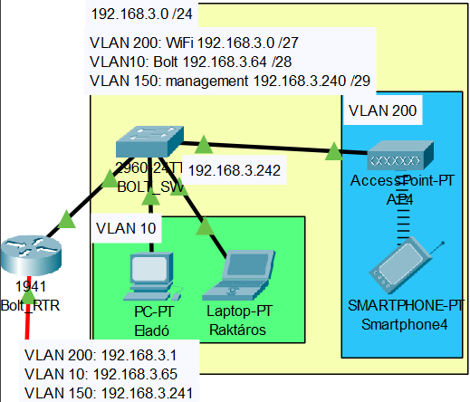

### 5. kép: Bolt alhálózat

|  |  |  |  |
| --- | --- | --- | --- |
| Vlan-Bolt | | | |
| Vlan név | Vlan száma | IPv4 | Maszk |
| Bolt | 10 | 192.168.3.64 | /28 |
| management | 150 | 192.168.3.240 | /29 |
| wifi | 200 | 192.168.3.0 | /27 |

### 6. táblázat:Bolt VLANok

|  |  |  |  |  |  |
| --- | --- | --- | --- | --- | --- |
| DHCP POOL | | | | | |
| Név | Átjáró | DNS | IPv4_Start | Max felhasználók száma | Maszk |
| bolt  VLAN 10 | 192.168.3.65 | 192.168.0.226 | 192.168.3.66 | 14 | /28 |
| bolt  VLAN 200 | 192.168.3.1 | 192.168.3.2 | 30 | /27 |

### 7. táblázat:Bolt DHCP pool

# Vlan-ok, IP-címek:

## IP-cím táblázatok:

A *8-11 táblázat*okban a különböző telephelyekhez tartozó routerek csatlakozásai, a *12-15 táblázat*okban pedig a telephelyeken statikusan beállított címek láthatók

|  |  |  |  |  |
| --- | --- | --- | --- | --- |
| Központ_RTR | | | | |
| Eszköz | Interface | Ip cím | Csatlakozás | Interface |
| Központ | Se0/0/0 | 10.0.0.5 | Gyár | Se0/0/0 |
| Se0/0/1 | 10.0.0.1 | Képzés | Se0/0/1 |
| Gig0/1 | 10.10.0.1 | Szolgáltató | --- |
| Gig0/0.10 | 192.168.0.129 | Központ_SW | Gig0/1 |
| Gig0/0.20 | 192.168.0.161 |
| Gig0/0.30 | 192.168.0.193 |
| Gig0/0.80 | 192.168.0.225 |
| Gig0/0.100 | 192.168.0.233 |
| Gig0/0.150 | 192.168.0.241 |
| Gig0/0.200 | 192.168.0. 1 |

### 8. táblázat: Központ_RTR IP címek

|  |  |  |  |  |
| --- | --- | --- | --- | --- |
| Képzés_RTR | | | | |
| Eszköz | Interface | Ip cím | Csatlakozás | Interface |
| Képzés | Se0/0/0 | 10.0.0.9 | Gyár | Se0/0/1 |
| Se0/0/1 | 10.0.0.2 | Képzés | Se0/0/0 |
| Gig0/0.10 | 192.168.1.129 | Katonakepzes_SW | Gig0/1 |
| Gig0/0.20 | 192.168.1.193 |
| Gig0/0.150 | 192.168.1.241 |
| Gig0/0.200 | 192.168.1.1 |

### 9. táblázat: Képzés_RTR IP címek

|  |  |  |  |  |
| --- | --- | --- | --- | --- |
| Gyár_RTR | | | | |
| Eszköz | Interface | Ip cím | Csatlakozás | Interface |
| Gyár | Se0/0/0 | 10.0.0.6 | Központ | Se0/0/1 |
| Se0/0/1 | 10.0.0.10 | Képzés | Se0/0/1 |
| Se0/1/0 | 10.0.0.13 | Bolt | Se0/0/0 |
| Gig0/0.10 | 192.168.2.65 | Központ_SW | Gig0/1 |
| Gig0/0.20 | 192.168.2.81 |
| Gig0/0.150 | 192.168.2.241 |
| Gig0/0.200 | 192.168.2.1 |

### 10. táblázat: Gyár_RTR IP címek

|  |  |  |  |  |
| --- | --- | --- | --- | --- |
| Bolt_RTR | | | | |
| Eszköz | Interface | Ip cím | Csatlakozás | Interface |
| Bolt | Se0/0/0 | 10.0.0.14 | Gyár | Se0/0/1 |
| Gig0/0.10 | 192.168.3.65 | Bolt_SW | Gig0/1 |
| Gig0/0.150 | 192.168.3.241 |
| Gig0/0.200 | 192.168.3.1 |

### 11. táblázat:Bolt_RTR IP címek

|  |  |  |  |  |
| --- | --- | --- | --- | --- |
| IP címzés-Központ végezközök | | | | |
| Eszköz | Interface | Ip cím | Csatlakozás | Átjáró |
| DNS,DHCP,NTP | Gig0 | 192.168.0.226 | Központ_sw | 192.168.0.225 |
| FTP,TFTP,MAIL | 192.168.0.227 |
| WEB | 192.168.0.228 |
| WinterJanosPC | Fa0 | 192.168.0.235 | 192.168.0.233 |
| WinterJanosPC2 | 192.168.0.234 |
| Uvezető | 192.168.0.195 | 192.168.0.193 |
| UirodaiPC1-4 | 192.168.0.194,196-198 |
| GYVezető | 192.168.0.163 | 192.168.0.161 |
| GYirodaiPC1-4 | 192.168.0.162,164-166 |
| Kvezető | 192.168.0.131 | 192.168.0.129 |
| KirodiaPC | 192.168.0.130,132-134 |
| ADMINPC | 192.168.0.246 | 192.168.0.241 |

### 12. táblázat: Központ végezköz IP címek

|  |  |  |  |  |
| --- | --- | --- | --- | --- |
| IP címzés-Képzés végezközök | | | | |
| Eszköz | Interface | Ip cím | Csatlakozás | Átjáró |
| Képzésvezető | Fa0 | 192.168.1.132 | Katonakepzes_SW | 192.168.1.129 |
| Katonák1-12 | 192.186.1.133-144 |
| Tisztképzésvezető | 192.168.1.194 | Tisztkepzes_SW | 192.168.1.193 |
| Tisztek1-6 | 192.168.1.195-200 |

### 13. táblázat: Képzés végezköz IP címek

|  |  |  |  |  |
| --- | --- | --- | --- | --- |
| Gyár végezközök | | | | |
| Eszköz | Interface | Ip cím | Csatlakozás | Átjáró |
| szállításvezető | Fa0 | 192.168.2.82 | Gyár_SW | 192.168.2.81 |
| Tervezők1-5 | 192.168.2.66-70 | 192.168.2.65 |

### 14. táblázat: Gyár végezköz IP címek

|  |  |  |  |  |
| --- | --- | --- | --- | --- |
| IP címzés-Bolt végezközök | | | | |
| Eszköz | Interface | Ip cím | Csatlakozás | Átjáró |
| Eladó | Fa0 | 192.168.3.67 | Bolt_SW | 192.168.3.65 |
| Raktáros | 192.168.3.66 |

### 15. táblázat: Bolt végezköz IP címek

# Biztonság

## 4.1 Jelszavak:

Minden hálózati eszközön ugyan azok a jelszavak, ezek a *16. táblázat*ban láthatók

|  |  |  |
| --- | --- | --- |
| Enable | Console | Távoli hozzáférés |
| Winter123 | Vtyerc0winrp | terConw1npr |

### 16. táblázat: Jelszavak

## 4.2 Beállítások:

* Nem használt portok lekapcsolva minden routeren és switchen
* Sticky port security az összes access porton (kivéve VLAN 200/WiFi)
* Konfigurációk elmentve startup konfigurációként, így áramkimaradás után sem támadható a hálózat
* switchport nonegotiate parancs kiadva minden nem dinamikus switchporton
* native VLAN átállítva minden switchen
* Távoli hozzáférés kizárólag SSH-val
* Jelszavak titkosítva vannak minden eszközön a service password-encryption paranccsal
* MOTD banner figyelmeztetés illetéktelen felhasználóknak, ez a *6. képen* látható

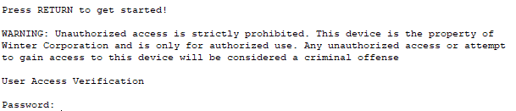

### 6. kép: MOTD figyelmeztetés

|  |  |  |  |
| --- | --- | --- | --- |
| Eszköz | Egységár | Darabszám | Összeg |
| HP OMEN OBELISK 875-0006NN | 364 600 Ft | 45 | 16 407 000 Ft |
| Lenovo IdeaPad 3 15ITL6 82H8025PHV | 194 820 Ft | 1 | 194 820 Ft |
| Cisco SG500-52MP, 5 db (Switch): | 2 348 400 Ft | 5 | 11 742 000 Ft |
| Cisco C1111-8P, 4 db (Router) | 340 000 Ft | 4 | 1 360 000 Ft |
| Gembird CAT6 UTP adatkábel 100m | 10 890 Ft | 10 | 108 900 Ft |
| Dell PowerEdge T150 DPET150-2, 3 db (Szerver): | 619 000 Ft | 3 | 1 857 000 Ft |
| Cisco Business 240AC Wi-Fi Access Point 5 pack bundle | 259 913 Ft | 1 | 259 913 Ft |
| Munkadíj | -- | -- | 15 000 000 Ft |
| Végösszeg | -- | -- | **46 929 633 Ft** |

# Árkalkuláció

# 6.Tesztelés

|  |
| --- |
| 7. kép: Bolt_raktáros-KVezető ping |

A kővetkező oldalakon a hálózat működő képességé látható a *7.,8.,9.,10.,11.,12.képen*.

A *7.képen* a Bolt_raktáros sikeresen megpingeli a KVezetőt.

A *8.képen* a Szállításvezető sikeresen megpingeli WinterJanos2-őt.

|  |
| --- |
| 8. kép: Szállításvezető-WinterJanos2 ping |

A *9.képen* a UVezető sikeresen megpingeli a Szállításvezetőt.

|  |
| --- |
| 9. kép: UVezető - Szállításvezető ping |

A Központi_SW-n lefutattunk egy vlan brief parancsot, amelynek az eredménye a *10.képen* látható.

|  |
| --- |
| 10. kép: Központ_SW vlan brief |

A Gyár_SW-n lefutattunk egy vlan brief parancsot, amelynek az eredménye a *11.képen* látható.

|  |
| --- |
| 11. kép: Gyár_SW vlan brief |

A Tisztképző_SW-n lefutattunk egy vlan brief parancsot, amelynek az eredménye a *12.képen* látható.

|  |
| --- |
| 12. kép: Tisztképző_SW vlan brief |

A *13.képen* a Gyár_RTR IP route táblázata látható.

|  |
| --- |
| 13.Kép: Gyár_RTR IP route táblázata |

A *14.képen* a Képzés_RTR IP route táblázata látható.

|  |
| --- |
| 14.Kép: Képzés_RTR IP route táblázata |